淡江時報 第 1138 期
吳嘉麗紀念展 開拓性平道路淡江不缺席
學校要聞
【本報訊】放眼全球，「性別平等」可謂世界各國跨世紀的共同議題。民主社會如臺灣，從婦女意識覺醒、婦女權益爭取到性別平等落實，亦是一條漫漫長路。慶幸的是，臺灣婦運與性平交織於民風、階級、種族、城鄉、世代等脈絡中，仍能長保生生不息、永續發展的活躍力量。

圖書館今年特別舉辦「性平路上的開拓者：婦運先驅在淡江暨吳嘉麗教授紀念展」。循著「時間軸」的時序，對照臺灣在性別平等史頁的重要事件，梳理淡江人在婦運與性平史上的脈絡與付出，藉以紀念性平路上的永恆鬥士--吳嘉麗教授，同時呈現本校落實性平教育及聯合國永續發展目標「SDG5 性別平等」的努力。

回首來時路，淡江人扮演開拓與倡導的角色，既是披荊斬棘的勇士，也是果敢堅毅的實踐家。1970年代民歌時期，楊祖珺為救援雛妓，舉辦臺灣首場戶外慈善演唱會；1980年代吳嘉麗及李元貞兩位教授對婦女權益提升及性平政策的推動，到本校持續於女性研究及性平教育積累的成果，皆體現淡江人積極奉獻的精神。

活動將於3月8日上午10時30分在總館2樓閱活區開幕，聚焦「婦運先驅」、「女科技人」和「淡江女力」三大主軸，以海報展、沙龍講座、書展及電影欣賞等形式，一起回顧淡江人投身於台灣婦運與性別平等發展的多種樣貌。其中，2樓大廳的海報展與書展設計以「淡江女力」的時光隧道，梳理淡江婦運與性平推展事件，展期為3月8日至3月31日；三場沙龍講座分別於3月8日邀請銘傳大學通識中心退休副教授蘇芊玲主講「婦女權益，性別教育、並肩齊步」、3月9日由大傳系教授王慰慈主講「從女科技人生命故事談女力永續」、3月10日由化學系退休教授高惠春與土木系副教授范素玲以「勇敢追夢‧女科技人」為題進行對談。3月8日至11日每日中午12:10於圖書館5樓非書資料室播放相關影片，包括NASA黑人女科學家打破種族和性別的藩籬實現夢想的《關鍵少數》、臺灣首部本土反性騷擾紀錄片《玫瑰的戰爭》、因受到男礦工性騷擾，提出聯合訴訟並獲得壓倒性勝利的《北國性騷擾》及描述德國第一位女性總理的故事《梅克爾：女力崛起》。邀請教職員生親臨現場，一起了解淡江人在性平路上的精彩故事。
2022/03/05

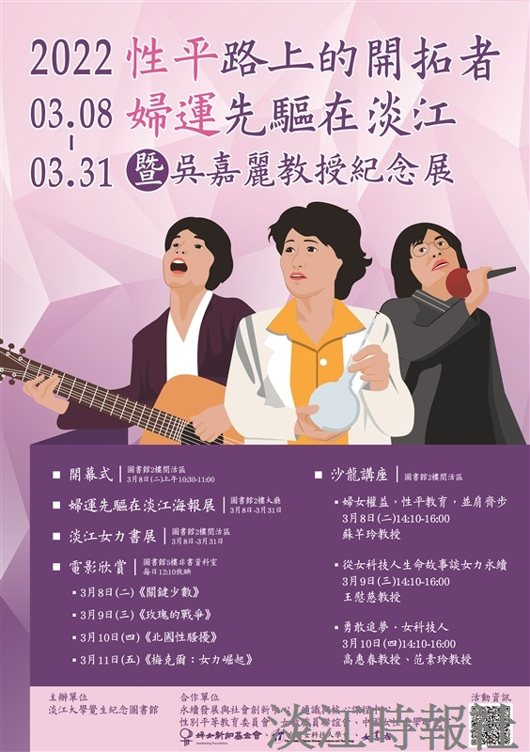
（圖／覺生紀念圖書館參考組提供）

